água na lua

Texto I
Marte morreu há bilhões de anos, mas sua água ainda se espalha pelo espaço.
Mirthyani Bezerra, 13/11/2020
Os cientistas ainda não conseguiram provar, mas a descoberta de existência de água em Marte pode ser uma grande pista de que há bilhões de anos o Planeta Vermelho era parecido com a Terra e conseguia abrigar vida.
Marte morreu basicamente porque perdeu grande parte da sua atmosfera, mas ainda assim conseguiu manter um pouco desse reservatório de água. No entanto, até isso parece estar se esvaindo— e mais rápido do que os cientistas esperavam.
Texto II
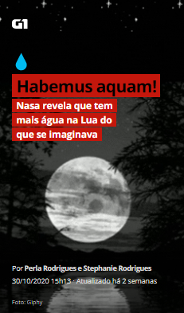
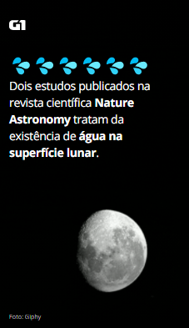

Questão 1
Os textos I e II tratam de exploração espacial.
Responda:
a) No texto I, qual é o nome do planeta em que descobriram água?

b) No texto II, qual é o nome do astro em que descobriram água?
_________________________________________________________________

Questão 2
A finalidade do texto 2 é
(A) descrever a Lua.
(C) informar sobre a descoberta da água na Lua.
(D) narrar uma história sobre a Lua.

O texto II tem a finalidade de .................................................................................
..............................................................................................................................

Questão 3
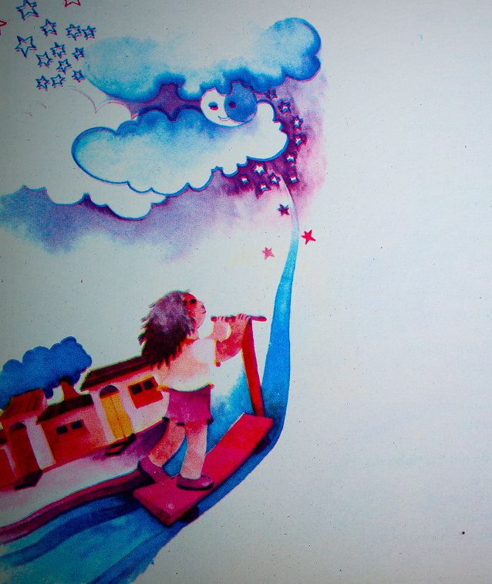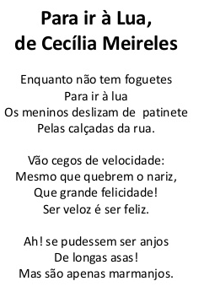

Qual é o assunto do poema de Cecília Meireles?
- Uma viagem à Lua.
- Observação da Lua.
- Crianças que brincam na Lua.
- Brincadeiras de patinete.
Explique como você pensou.

Questão 4
Uma companhia de teatro resolveu encenar uma peça sobre o poema de Cecília Meireles. Ela precisou publicar um anúncio no jornal, para procurar um ator adequado para encená-lo.
Apresentou-se, então, um ator de cinquenta anos, forte, estatura média, olhos pequeninos, voz aflautada e estridente. Em sua opinião, esse ator servia para ser o ator principal da peça? Justifique sua resposta, escrevendo argumentos que convençam o leitor.

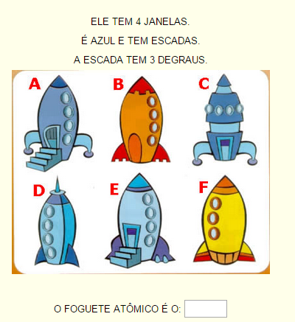
Questão 5

